DYA08

课程内容
约束
外键
表关系
关联查询
综合练习【很多很多】

历史回顾
安装与卸载（两个文件夹内容全部删除）
DDL （数据库定义语言）
库：创建、修改、删除、查看
Create database 库名;
Create database 库名 character set 字符集;
Alter database 库名 character set 字符集;
Drop database 库名;
Show databases;
Show create database 库名;
表：创建、修改、删除、查看
Create table 表名 (字段 类型(长度)...);
Alter table 表名 rename 新表名;
Alter table 表名 add 列名 类型(长度);
Alter table 表名 change 旧列名 新列名 类型(长度)
Alter table 表名 drop 列名;
Drop table 表名;
Show tables;
Desc 表名;
DML
数据:增加、修改、删除
Insert into 表名 (字段...) value (值...);
Insert into 表名 (字段...) values (值...),(值...);
Update 表名 set 列= 值 where 列 = 值
Delete from 表名 where 列 = 值

DQL
数据：查询
Select * from 表名；
Select * from 表名 where 列 = 值；
Select 列名 from 表名值；
Select 列名,列名... from 表名值；
Select 列名 as bm1 from 表名 as bm2；

DCL | CCL | TCL

数据类型
Int
四种
TinyInt 占1个字节
MediumInt 占2个字节
Int 占4个字节
BigInt 占8个字节
Date
两种
Datetime 普通日期类型
Timestamp 时间戳

布尔
在数据库中，没有boolean值，默认都是0，1 即使工具能指定布尔值，操作的时候也会自动转化为 tinyint 0 表示false 1 表示true

约束
约束指在我们创建数据表的时候，会设置一些规则，这些规则就是约束。

主键约束
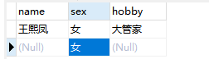
如果是这样的数据， 就不能使用sex条件去删除。
解决办法：添加主键

#创建一个带主键的表
#primary key 简称pk
Create table teacher
(
Id varchar(50) primary key,
Name varchar(50),
Sex tinyint(1)
)
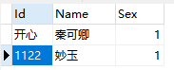
主键的规则：
1、主键不能为空
2、主键不能重复

主键自增长功能
要求：必须是int类型
Create table teacher
(
Id int(50) primary key auto_increment,
Name varchar(50),
Sex tinyint(1)
)
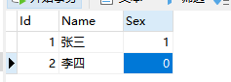
ID是数据库自己维护的。

外键约束
需要讲完表关系在学习

唯一约束
和主键功能一样，目的是当前的列不能有重复数据，但是约束能力没有主键强
关键词：unique
给电话号码添加唯一值

Create table teacher
(
Id int(50) primary key auto_increment,
Name varchar(50),
phone varchar(50) unique,
Sex tinyint(1)
)
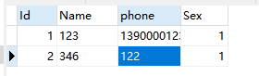
特点:
1、数据类型随意指定
2、值可以为空
3、不能填写当前的值。

默认约束
如果当前数据没有填写，可以通过默认约束指定一个默认值。
Create table teacher
(
Id int(50) primary key auto_increment,
Name varchar(50),
phone varchar(50) unique,
description varchar(200) default '在写单词我就摇人'
)
特点：
1、约束力极弱，唯一做的功能就是给你添加默认值。

非空约束
值当前数据列必须填写值，可以空是字符串但是 不能是null
关键词： not null
Create table teacher
(
Id int(50) primary key auto_increment,
Name varchar(50) not null,
phone varchar(50) unique,
description varchar(200) default '在写单词我就摇人'
)
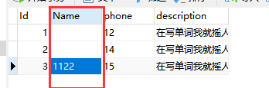
特点：
1、值可以是空字符串但是不能是null值

表关系
在生活中有很多事情是练习在一起的，比如我兜里有100块钱。那么500块钱和你就有关系。 在编程数据库中，表的设计都是源于生活。所以表与表之前也是有关系的，这种关系我们成为“外键关系”。

能存在这样关系的表现形式：
一对一
人-身份证 | 学生-学号 | 合法丈夫-合法妻子 | 订单 - 订单号 | 车-车牌号
一对多/多对一
班级-学生 | 茶壶 - 茶杯 | 人- 手机号 | 锁-钥匙 | 人 - 衣服 | 人 -订单
多对多
饭店 - 顾客 | 学生 - 课程 | 游戏 - 玩家...

数据表中该如何表现
外键: foreign key 简称fk。

一对一
思想：一般两张表在一对一的情况下，我们会设定主表（必须先存在）和从表（数据可以没有，如果有那么也必须只能对应一条主表数据）
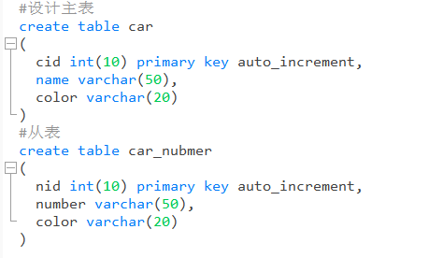
这样设计两张表没有任何关联【在从表中指定外键引用主表的主键】
一对一：主表的主键在从表中做外键，并且指定到从表的主键上。要求从表主键不能类型主表一样并且不能自增。
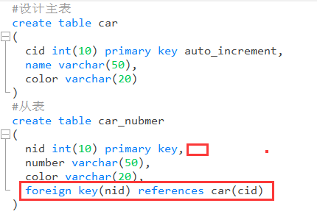
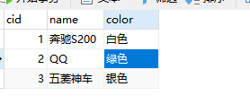
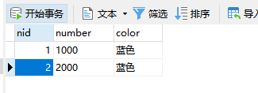
- 测试：从表如果不填写主键违反从表主键策略
- 测试：从表主键填写一个主表没有的主键，违反了外键约束
- 测试：从表中添加一个相同的值，违反从表的主键策略。

一对多多对一
思想：一的一方的主键在多的一方做外键，并且在多个新建一个字段作为外键使用。
外键指定到多的一方。
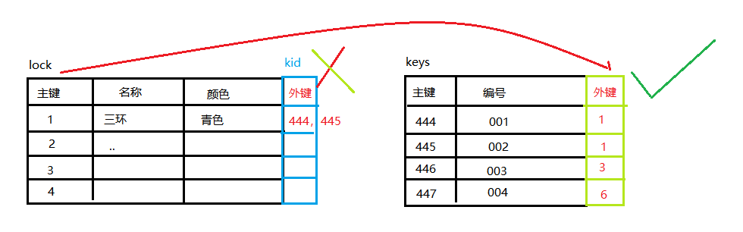
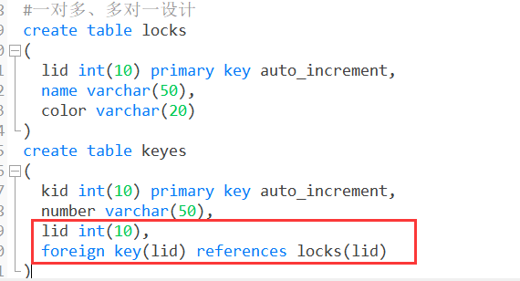
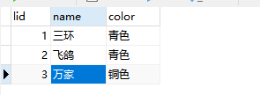
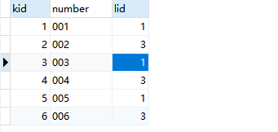

多对多设计
思想：多对多因为相互都为多的一方，导致外键无法单独在两张表中指定，所以需要第三张表支持。
多对多没有主从表一个说法。
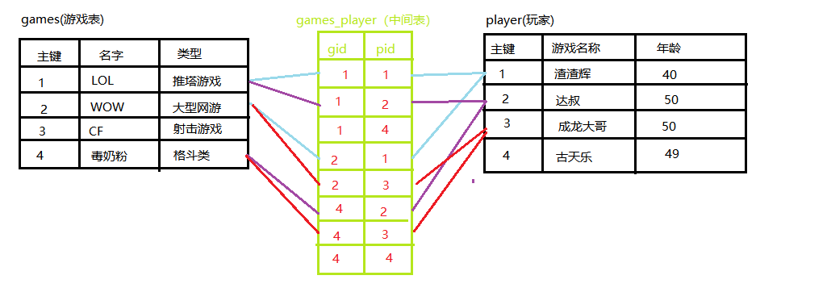
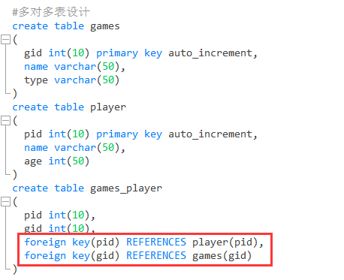
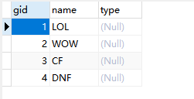
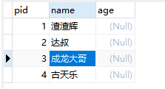
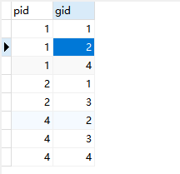

连接（关联）查询
select * from car,car_number;
在多表查询的过程中，如果不给条件，那么查询的结果会所有的数据会一一匹配。我们成为笛卡尔积。

内连接查询
隐式内连接（85%）
查询的时候关键字使用where
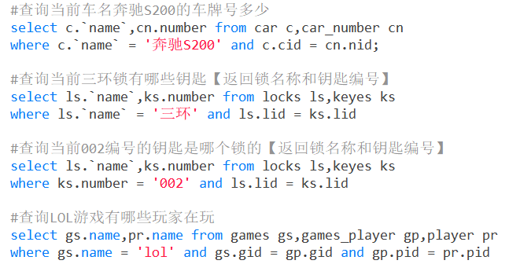

显式内连接（15%）
查询的时候关键字使用 inner join on
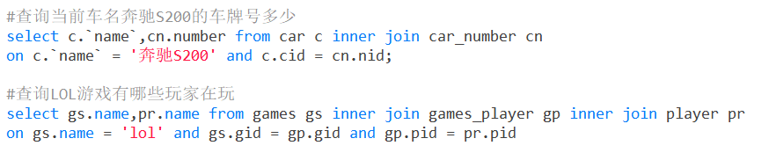
左外连接查询（left jion on）
多表查询，条件匹配后以左表数据为主,有右如果没有匹配到数据或者没有左表的多，那么右表用null 代码【以左为尊】
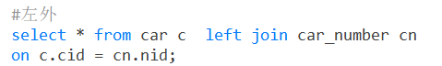
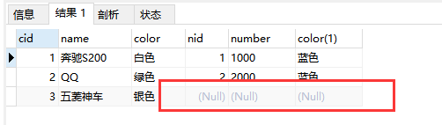

右外连接查询（right jion on）
多表查询，条件匹配后以右表数据为主,如果没有匹配到数据或者没有右左表的多，那么左表用null 代码【以右为尊】
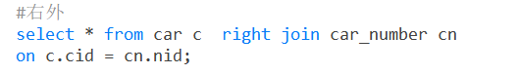
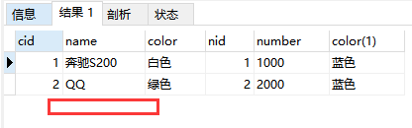

综合练习

（一）、创建库：（管理系统）
create database offcnoa;

（二）、创建表：
CREATE TABLE DEPT (
DEPTNO INT(2) NOT NULL ,
DNAME VARCHAR(14) ,
LOC VARCHAR(13),
PRIMARY KEY (DEPTNO)
);
CREATE TABLE EMP(
EMPNO INT(4) NOT NULL ,
ENAME VARCHAR(10),
JOB VARCHAR(9),
MGR INT(4),
HIREDATE DATE DEFAULT NULL,
SAL DOUBLE(7,2),
COMM DOUBLE(7,2),
PRIMARY KEY (EMPNO),
DEPTNO INT(2)
);

CREATE TABLE SALGRADE
( GRADE INT,
LOSAL INT,
HISAL INT );

INSERT INTO DEPT ( DEPTNO, DNAME, LOC ) VALUES (
10, 'ACCOUNTING', 'NEW YORK');
INSERT INTO DEPT ( DEPTNO, DNAME, LOC ) VALUES (
20, 'RESEARCH', 'DALLAS');
INSERT INTO DEPT ( DEPTNO, DNAME, LOC ) VALUES (
30, 'SALES', 'CHICAGO');
INSERT INTO DEPT ( DEPTNO, DNAME, LOC ) VALUES (
40, 'OPERATIONS', 'BOSTON');

INSERT INTO EMP ( EMPNO, ENAME, JOB, MGR, HIREDATE, SAL, COMM,
DEPTNO ) VALUES (
7369, 'SMITH', 'CLERK', 7902, '1980-12-17'
, 800, NULL, 20);
INSERT INTO EMP ( EMPNO, ENAME, JOB, MGR, HIREDATE, SAL, COMM,
DEPTNO ) VALUES (
7499, 'ALLEN', 'SALESMAN', 7698, '1981-02-20'
, 1600, 300, 30);
INSERT INTO EMP ( EMPNO, ENAME, JOB, MGR, HIREDATE, SAL, COMM,
DEPTNO ) VALUES (
7521, 'WARD', 'SALESMAN', 7698, '1981-02-22'
, 1250, 500, 30);
INSERT INTO EMP ( EMPNO, ENAME, JOB, MGR, HIREDATE, SAL, COMM,
DEPTNO ) VALUES (
7566, 'JONES', 'MANAGER', 7839, '1981-04-02'
, 2975, NULL, 20);
INSERT INTO EMP ( EMPNO, ENAME, JOB, MGR, HIREDATE, SAL, COMM,
DEPTNO ) VALUES (
7654, 'MARTIN', 'SALESMAN', 7698, '1981-09-28'
, 1250, 1400, 30);
INSERT INTO EMP ( EMPNO, ENAME, JOB, MGR, HIREDATE, SAL, COMM,
DEPTNO ) VALUES (
7698, 'BLAKE', 'MANAGER', 7839, '1981-05-01'
, 2850, NULL, 30);
INSERT INTO EMP ( EMPNO, ENAME, JOB, MGR, HIREDATE, SAL, COMM,
DEPTNO ) VALUES (
7782, 'CLARK', 'MANAGER', 7839, '1981-06-09'
, 2450, NULL, 10);
INSERT INTO EMP ( EMPNO, ENAME, JOB, MGR, HIREDATE, SAL, COMM,
DEPTNO ) VALUES (
7788, 'SCOTT', 'ANALYST', 7566, '1987-04-19'
, 3000, NULL, 20);
INSERT INTO EMP ( EMPNO, ENAME, JOB, MGR, HIREDATE, SAL, COMM,
DEPTNO ) VALUES (
7839, 'KING', 'PRESIDENT', NULL, '1981-11-17'
, 5000, NULL, 10);
INSERT INTO EMP ( EMPNO, ENAME, JOB, MGR, HIREDATE, SAL, COMM,
DEPTNO ) VALUES (
7844, 'TURNER', 'SALESMAN', 7698, '1981-09-08'
, 1500, NULL, 30);
INSERT INTO EMP ( EMPNO, ENAME, JOB, MGR, HIREDATE, SAL, COMM,
DEPTNO ) VALUES (
7876, 'ADAMS', 'CLERK', 7788, '1987-05-23'
, 1100, NULL, 20);
INSERT INTO EMP ( EMPNO, ENAME, JOB, MGR, HIREDATE, SAL, COMM,
DEPTNO ) VALUES (
7900, 'JAMES', 'CLERK', 7698, '1981-12-03'
, 950, NULL, 30);
INSERT INTO EMP ( EMPNO, ENAME, JOB, MGR, HIREDATE, SAL, COMM,
DEPTNO ) VALUES (
7902, 'FORD', 'ANALYST', 7566, '1981-12-03'
, 3000, NULL, 20);
INSERT INTO EMP ( EMPNO, ENAME, JOB, MGR, HIREDATE, SAL, COMM,
DEPTNO ) VALUES (
7934, 'MILLER', 'CLERK', 7782, '1982-01-23'
, 1300, NULL, 10);

INSERT INTO SALGRADE ( GRADE, LOSAL, HISAL ) VALUES (
1, 700, 1200);
INSERT INTO SALGRADE ( GRADE, LOSAL, HISAL ) VALUES (
2, 1201, 1400);
INSERT INTO SALGRADE ( GRADE, LOSAL, HISAL ) VALUES (
3, 1401, 2000);
INSERT INTO SALGRADE ( GRADE, LOSAL, HISAL ) VALUES (
4, 2001, 3000);
INSERT INTO SALGRADE ( GRADE, LOSAL, HISAL ) VALUES (
5, 3001, 9999);

（三）、基本表的介绍
dept (部门表)
DEPTNO (部门编号)
NAME(部门名称)
LOC(部门的地址)
emp(员工表)
EMPNO(员工编号)
ENAME(员工的名称)
JOB(工作岗位)
MGR（直接上级领导编号）
HIREDATE（入职日期）
SAL（薪资，工资）
COMM(补助)
DEPTNO（部门编号）
salgrade（薪资等级）
GRADE(薪资编号)
LOSAL(最低薪资)
HISAL(最高薪资)

（四）、基本的查询操作
（1）查询员工的姓名
select ename from emp;
- 查询员工的薪水以及姓名
select ename,sal from emp;
- 查询员工表所有的数据
Select * from emp
- 查询每一个员工的年薪
select ename,sal*12 from emp;

（五）、条件查询
支持的运算符：
运算符 | 说明
= | 等于
<>或者!= | 不等于
< | 小于
<= | 小于等于
> | 大于
>= | 大于等于
between...and | 两个值之间
is null | 为null（is not null 不为null）
and | 并且
or | 或者
in | 包含(not in 不包含范围中)
not | not否的意思,主要和is 或者in一起使用
like | like称为模糊查询,支持%或者下划线 _  %匹配任意字符  _一个下划线只匹配一个字符

1、等号查询（=）
查询薪水为5000的员工
select * from emp where sal = 5000;
查询职位为 MANAGER 的员工的信息
select * from emp where job = 'manager';

2、不等号的查询(<>或者!=)
查询薪水不等于5000的员工的信息
select * from emp where sal != 5000;
查询职位不是MANAGER 的员工的信息
select * from emp where job <> 'manager';

3、区间条件的查询（<,<=,>,>= ,between...and）
薪水大于1600的员工信息
select * from emp where sal > 1600;
#薪水在1600和3000之间的员工信息

select * from emp where sal >= 1600 && sal <= 3000;
#包含头尾
select * from emp where sal between 1600 and 3000;

4、或者（or）
查询部门编号为20或者30的部门信息
select * from emp where deptno = 20 or deptno = 30;

5、包含，不包含的查询（in，not in ）
查询部门编号为20或者30的信息
select * from emp where deptno in (20,30) ;
查询部门编号不为20也不为30的信息
select * from emp where deptno not in (20,30) ;

6、关于空的查询操作（is null ，is not null）
查询没有补助的员工的信息
select * from emp where comm is null;
查有补助的员工的信息
select * from emp where comm is not null;

7、模糊查询（like ,%_）
%是匹配符号
_占位符

要求带有s的员工的信息
select * from emp where ename like '%s%';
要求第一个字母带有s的员工的信息
select * from emp where ename like 's%';
要求第二个字母带有m的员工的信息
select * from emp where ename like 's%';

（六）、排序查询
Order by 升序（asc） 降序（desc）
select * from emp order by ename asc;
根据员工的薪水排序（升序）
根据员工的薪水排序（降序）
select * from emp order by sal asc;
select * from emp order by sal desc;

员工入职日期降序查询
select * from emp order by HIREDATE desc;

查询职位为MANAGER 的员工信息,并且按照薪资从高到低排序
select * from emp where job = 'manager' order by sal desc;

（七）、聚合函数
SQL中存在一些聚合函数，这些特殊函数是不能直接在where后面当做条件使用的，一般使用方式为 放在返回值项（select *） 或者放在having关键字后
计算操作
求和 sum
平均数 avg
最大值 max
最小值 min
总数 count
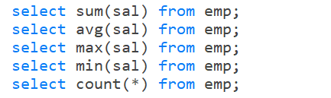

（八）、去重复distinct【背】
#去重复(忽略人的情况下，查询公司一共有几个部门)
select DISTINCT deptno from emp
如果返回值一旦有重复 可以使用这个关键字 自重复项。

（九）、分组查询 group by & having
找出不同工作类别中的最高薪资

找出不同工作类别中的最高薪资，显示的时候要求按照薪资从高到低显示

求每个部门的平均薪资

求每个岗位的最高薪资 ，除MANAGER之外

找出每个工作岗位的平均薪水 ，要求显示平均薪水大于2000的 （having）

（十）、Limit关键字

（十一）、子查询
找出薪水比公司平均薪水高的员工,要求显示员工的名字和薪水

